JAうつのみや梨専門部

産地・園地体験会2026 in宇都宮のご案内

～～参加申込書～～

項 目 | 参加者情報
フリガナ
氏 名
性別・（年齢） | 男性 ・ 女性 （ 歳）
お住まい
ご連絡先
メールアドレス

○ご記入いただいた個人情報につきましては、現地見学会及び体験会に関する事務及び就農相談等のため、
関係機関で共有いたしますが、その他の目的に利用することはございません。
○お申し込みの際は、電話番号、メールアドレス等お間違いのないようご注意ください。
○メールアドレスは「-（ハイフン）」と「_（アンダーバー）」など判別しにくい文字は明記ください。
宇都宮農業協同組合 営農部 園芸課 担当:藤巻
TEL：０２８-６６７-０１５２
FAX：０２８-６７０-８２８０
お申込み・お問い合わせ先
【申込期限：１０月９日まで】

――

集合場所・アクセス

Google Map
QRコード▶
◀
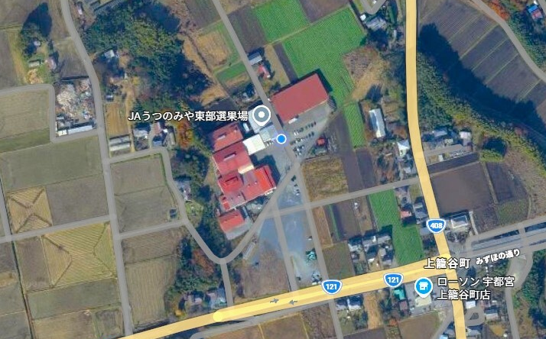
集合場所：JAうつのみや東部選果場 住所：栃木県宇都宮市上籠谷3196

【アクセス】
・車でお越しの方
上三川ICから約10分（駐車場有）

・電車、LRTでお越しの方
JR宇都宮駅から車で約30分
LRT清原地区市民センター前から車で約10分
※電車・新幹線またはLRTでお越しの方は、別途ご連絡ください。

